检 测 系 统 集 团 版

流程表格概述

文件状态：  [ √ ]草 稿  [ ]正式版本  [ ]正在修改 | 文件标识： | BD-JCXT-V2-BGSJ
文件状态：  [ √ ]草 稿  [ ]正式版本  [ ]正在修改 | 当前版本： | 1.0
文件状态：  [ √ ]草 稿  [ ]正式版本  [ ]正在修改 | 作 者： | 冯海夫
文件状态：  [ √ ]草 稿  [ ]正式版本  [ ]正在修改 | 审 核： | 张立标
文件状态：  [ √ ]草 稿  [ ]正式版本  [ ]正在修改 | 完成日期： | 2015-08-19

版 本 历 史

日期 | 版本号 | 修订说明 | 修订人 | 审核人 | 批准人
2015-08-19 | 1.0 | 新建 | 冯海夫 | 张立标 | 张立标

目录
一、 总体流程 5
二、 流程表格说明 6
(一) 工程备案 6
1.流程信息 6
2.涉及表格 6
3.注意事项 6
(二) 合同登记 7
1.流程信息 7
2.涉及表格 7
3.注意事项 7
1. 摘要 8
2. 流程 8
(三) 委托环节 9
1. 摘要 9
2. 流程 9
(四) 任务分配环节 10
1. 摘要 10
(五) 试验环节 10
1. 摘要 10
(六) 到期生成环节 10
1. 摘要 10
三、 备注事项 11
(一) 集团版 11
(二) 网银缴费 11
(三) 业务系统和办公系统融合 11
(四) 平台统一入口 11
(五) 消息提醒 11

总体流程
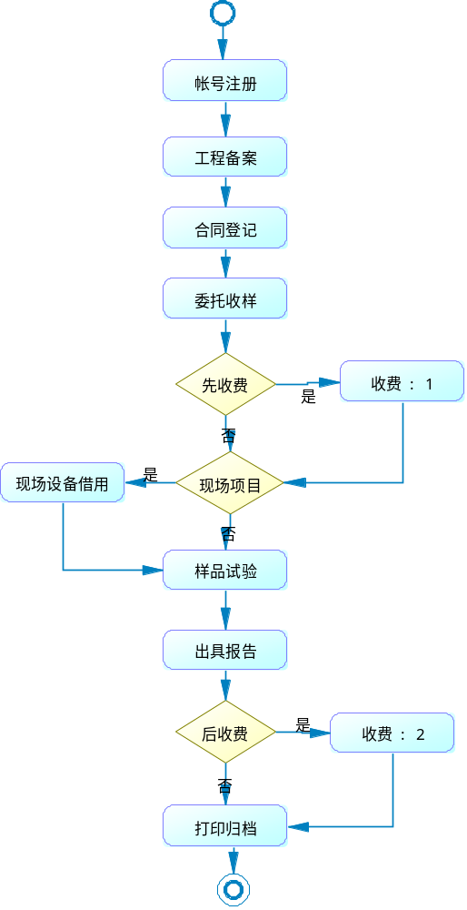

流程表格说明

帐号注册

流程信息
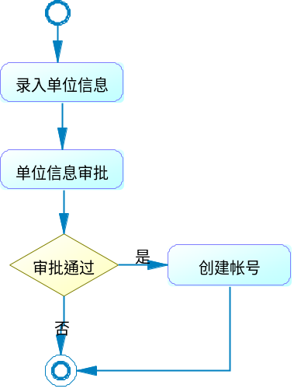

表单表格
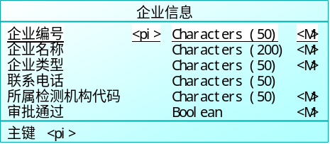

3.其他表格
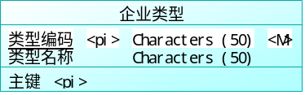

4.注意事项
- 单位帐号由用户在外网申请
- 审批通过后需要往用户表添加用户和角色信息

工程备案

1.流程信息

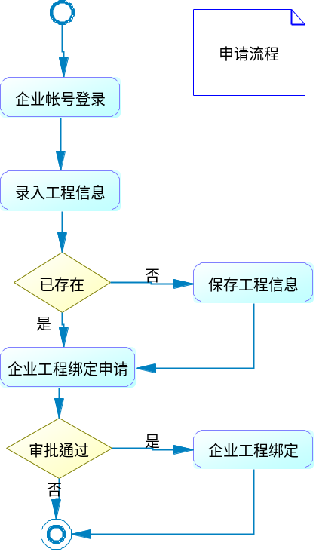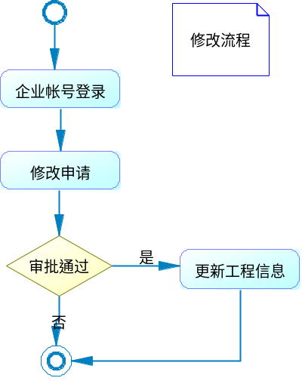

2.表单表格
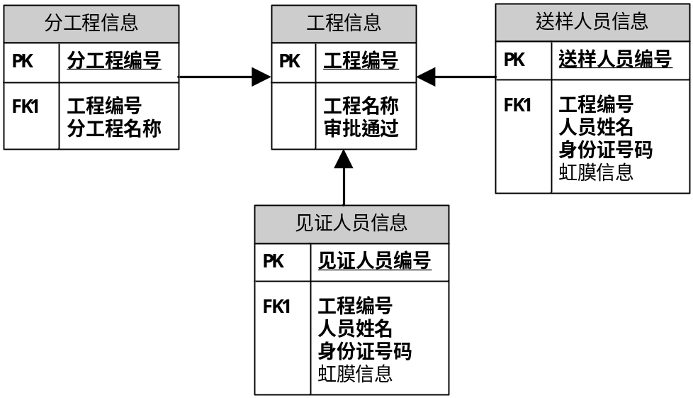

3.其他表格
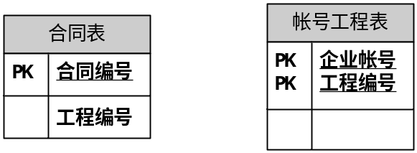

4.注意事项
- 虹膜、身份证可以不在流程录入，可以事后去登记
- 修改流程不更新合同
- 录入工程信息时，工程名称要根据输入字过滤，防止重名
- 工程跟帐号是多对多关系，一个工程可以有几个帐号，一个帐号可以对应多个工程

合同登记

1.流程信息
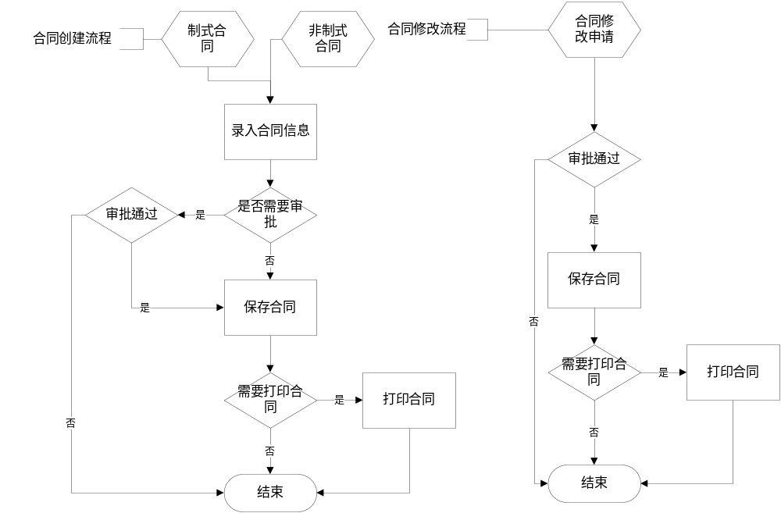

2.表单表格
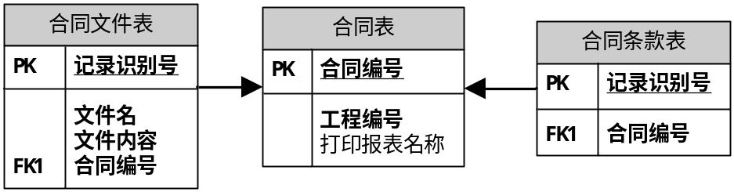

3.其他表格

4.注意事项
- 制式合同需录入合同条款打印，保存到合同条款表
- 非制式合同上传合同扫描文件，保存到合同文件表
- 合同录入时，选择工程信息，及工程对应的帐号信息，结算人号（卡号）输入了就按照输入的，没输就按照合同号

委托

1.流程信息
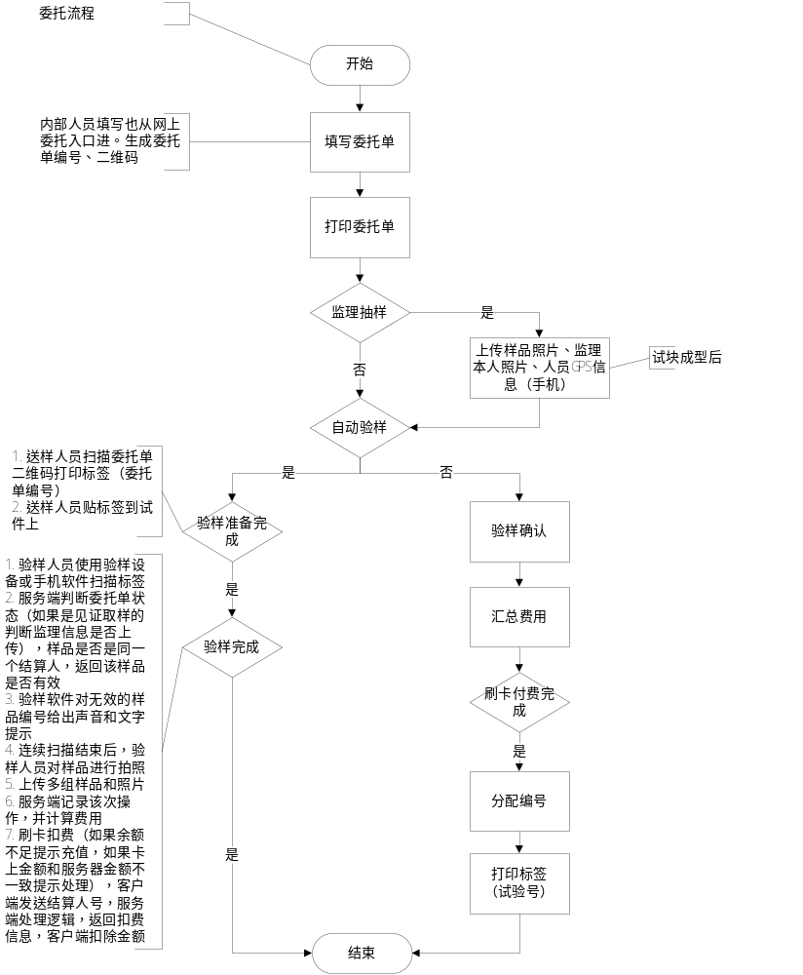

2.表单表格
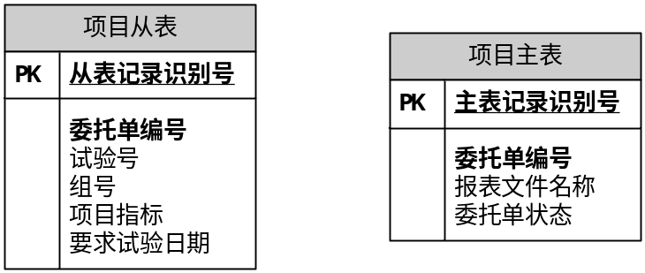

3其他表格
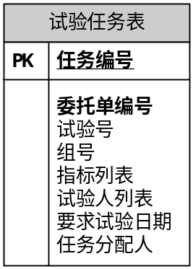

4注意事项
委托单怎么拆分
哪个环节把委托单从b_移动到主从表
有些包含多个项目的委托单处理.
修改流程
委托时根据当前登录帐号，选择合同信息
委托完成时，判断数据库设置是否启用分配任务。如果未启用，委托单状态设置成任务分配完成，并往试验任务表写记录，指标列表从表指标，试验人为ALL；如果启用，委托单状态设置成委托完成，不用谢试验任务表

一个项目里面编号可以有不同前缀。多个项目可以组合成项目。
委托编号，报告号，试验号。试验号有问题，多个试验一个试验号，跟报告号一一对应

任务分配

1.流程信息

2.表单表格

3其他表格

4注意事项

合同登记

1.流程信息

2.表单表格

3其他表格

4注意事项

合同登记

1.流程信息

2.表单表格

3其他表格

4注意事项

任务分配环节

摘要
- 任务分配环节有些单位不需要，即按照人员试验权限分配所有该项目的任务
- 如果有分配环节的，一般是按照项目分给多个试验员
- 分配时任务可以具体到某个指标
- 使用
- 使用交接软件时，每次扫描都会到后台自动记录扫描人（即扫描日志）；扫描时后台判断是否是本人的任务、是否到期，对不符合条件的给出提醒；扫描结束后点击上传处理

试验环节

摘要
- 试验环节中无纸化原始记录、设备使用记录、温湿度自动引用参照现有的
- 采集扫描时可能会有委托单编号，在项目中设置是试验号还是委托单编号，对集团版要考虑不同单位不同方式

到期生成环节

摘要
- 到期生成主要是提前占用报告编号
- 给出没有报告编号的委托列表，可以根据要求试验日期、样品编号等排序，让用户多选批量生产报告编号
- 对还没有进行报告审核等步骤的委托单，可以这在取消报告编号

备注事项

集团版
集团版模板是否要统一，现在考虑是统一，A、B两个单位有不同的（主要是新标准实施时间不一致）做成新的项目。

网银缴费
网银缴费现在考虑是预付款的方式充值到账户上，不跟具体委托单挂钩，退费不走线上流程

业务系统和办公系统融合
- 用户系统融合（已完成）
- 合同管理
- 设备管理：采购，编号，使用记录，项目关联
- 人员考核：工作量
- 日常提醒：超承诺提醒等

平台统一入口
采用CS方式统一登录，登录后转向各个业务系统时根据当前验证过的帐号密码自动设置Session信息
加载各个BS系统时采用WebBrowser控件加载

消息提醒
采用电脑CS方式提醒和手机提醒
CS方式提醒做成类似QQ聊天软件，可以给系统用户发消息

